A IMPORTÂNCIA DO ENGENHEIRO DE PRODUÇÃO NA DEFINIÇÃO DA LOGÍSTICA REVERSA PARA REDUZIR OS DESCARTES INAPROPRIADOS DAS EMBALAGENS NO MEIO AMBIENTE

OIOLI, Fiuza Juliano; FELIPE Gabrieli Borges Ugioni

O planeta terra passa por diversas transformações sócio econômicas e ambientais, muitas dessas estão diretamente ligadas a atuação inadequada dos homens sobre a natureza. Com a tecnologia extremamente avançada e a necessidade de consumo humano cada vez maior, é o momento de repensar nas atitudes relacionadas aos fatos que vêm demonstrando que os problemas ambientais a serem enfrentados são de níveis globais e implementar novas medidas que minimizem os danos de hoje para assegurar o futuro para as novas gerações. A metodologia praticada neste estudo consiste em uma análise críticas sobre os danos causados ao meio ambiente no descarte inapropriado de embalagens. O objetivo desta pesquisa foi apresentar a importância do engenheiro de produção na definição da logística reversa para reduzir os descartes inapropriados das embalagens plásticas no meio ambiente. Para alcançar o objetivo proposto, foram realizadas a leitura sobre a política nacional de resíduos sólidos (PNRS), considerando os conceitos relacionados a Logística Reversa, no que se refere as etapas dos processos necessários a logística reversa a importância do Engenheiro de produção tanto no desenvolvimento do produto como ciclo de vida do produto para o qual não se torna resíduos. Durante a pesquisa, verificou-se que a logística reversa é um compromisso que deve-se ter com meio ambiente e está amparada pela Lei nº 12.305/10 Política Nacional dos Resíduos Sólidos PNRS. A logística reversa e a coleta seletiva, designa que o poder público, as empresas, e a população possuem responsabilidades dos resíduos do início ao fim de ciclo de vida do produto. Dessa forma a Logística Reversa apresenta uma excelente oportunidade às indústrias e organizações em adquirir a certificação da ISO 14001, pois passa a empresa ser responsável por todo o resíduo gerado, não apenas na transformação da matéria prima em produto final, mas sim com o ciclo de vida após esses produtos serem consumidos. Industrialmente falando, é também função do Engenheiro de Produção a definição de como esse ciclo deve acontecer, porém, a figura 1 apresenta uma sugestão quanto ao fluxo industrial para que seja implementado essa modalidade de logística.

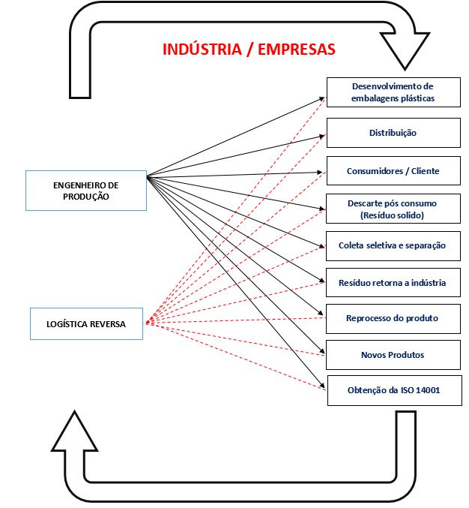

Fonte: Elaborado pelo autor (2018).

O seguimento da figura 1 deverá obter um fluxo continuo sustentável que reduzirá impactos ambientais, além da obtenção de vantagens comerciais, com esse ciclo sugerido tornando-se aptos a solicitar a certificação da ISO 14001, obtendo muitos benefícios economizando matéria prima consequente ampliando a lucratividade e credibilidade do mercado inserido. Com o presente estudo foi possível concluir que o Engenheiro de Produção tem a responsabilidade em desenvolver produtos ecologicamente sustentáveis, implementar a Logística Reversa dentro do processo industrial e se possível também obter o certificado da ISO 14001, exigindo da empresa geradora do produto seja responsável por todo o processo de reciclagem e recuperação dos produtos até o termino de ciclo de vida do produto, gerando oportunidades e colaborando para que a empresa se torne cada vez mais rentável, sustentável e principalmente tornando assim o meio ambiente e ecossistema cada vez mais limpo e saudável.

PALAVRAS-CHAVE: Engenharia de Produção, Logística Reversa, Meio Ambiente.

